 课程设计报告Course Project Report
报告编号 Report No: xx
撰写日期 Date: x

“数据库系统原理”课程设计报告
Report on Project of Course “Principles of Database System”

姓名 x
（计算机科学与技术专业 x年级 x班 学号x）
Email: bingpkk@hhu.edu.cn
实验课程：“数据库系统原理”课程设计
Project of Course “Principles of Database System”
主讲教师：张云飞
所属课程：数据库
Database
主讲教师：张云飞
学 分 数：1 Credits
开设学院：计算机与信息学院 College of Computers & Information
开设时间：2018~2019学年第二学期 2nd Semester, 2018~2019

成绩Grade：
河 海 大 学

实验2.1 数据查询
- 要求
以School数据库为例，在该数据库中存在四张表格，分别为：
● 表STUDENT(sid, sname, email, grade);
● 表TEACHERS(tid, tname, email, salary);
● 表COURSES(cid, cname, hour);
● 表CHOICES(no, sid, tid, cid, score)
在数据库中，存在这样的关系：学生可以选择课程，一个课程对应一个教师。在表CHOICES中保存学生的选课记录。
按以下要求对数据库进行查询操作：
- 查询年级为2001的所有学生的名称并按编号升序排列。
查询程序：SELECT sname FROM STUDENTS WHERE grade='2001' ORDER BY sid;
查询结果如下图所示：
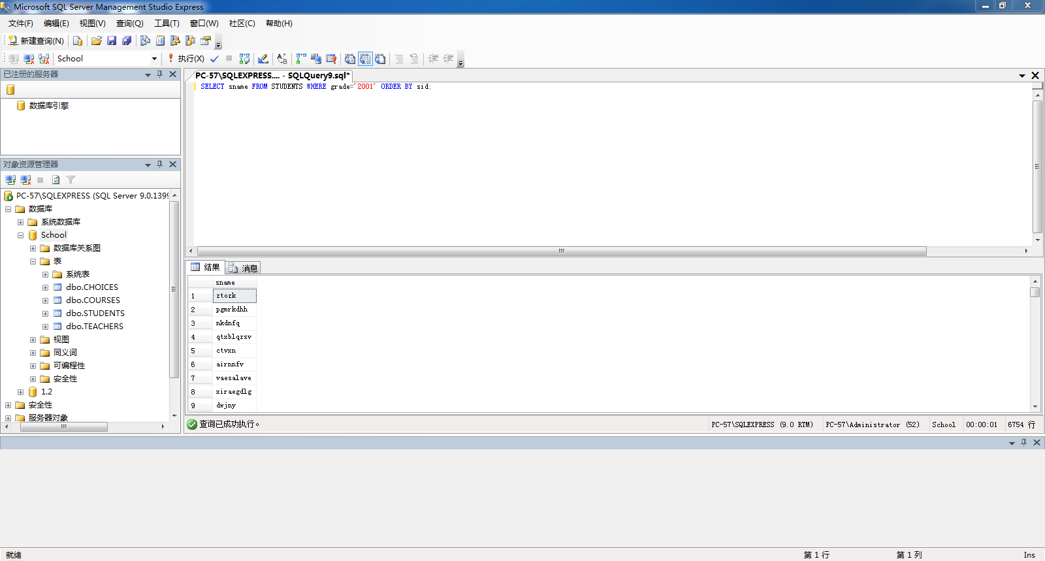

- 查询学生的选课成绩合格的课程成绩，并把成绩换算为积点（60分对应绩点1，每增加1分，绩点增加0.1）。
查询程序：SELECT cid ,score,1+(score-60)*0.1 integral FROM CHOICES WHERE score>=60;
查询结果如下图所示：
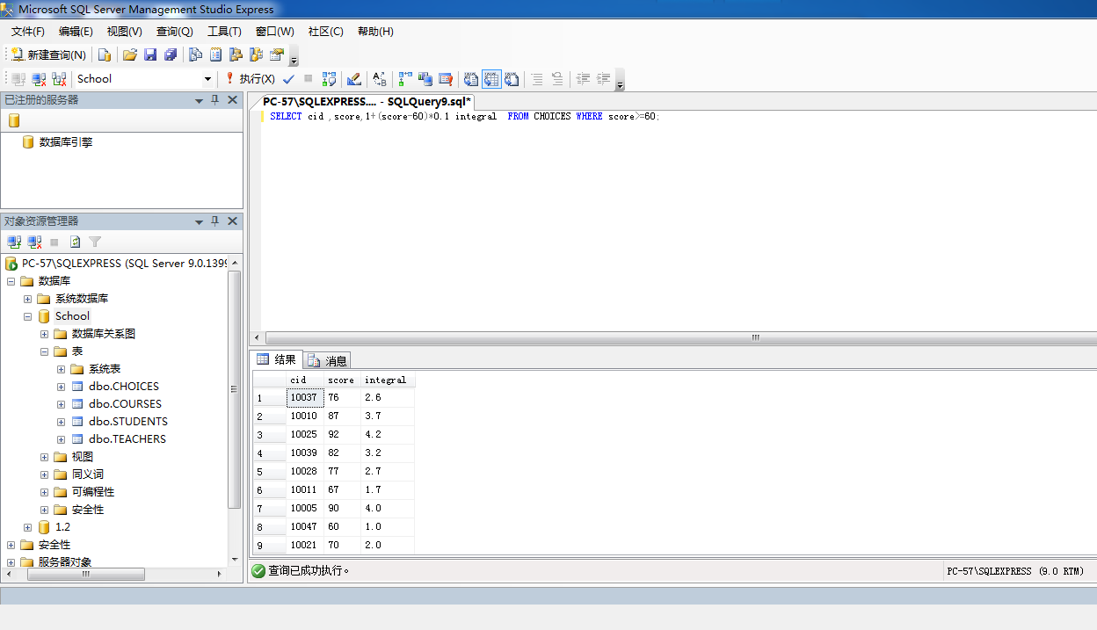

- 查询课时是48或64的课程的名称。
查询程序：SELECT cname FROM COURSES WHERE hour=48 or hour=64;
查询结果如下图所示：
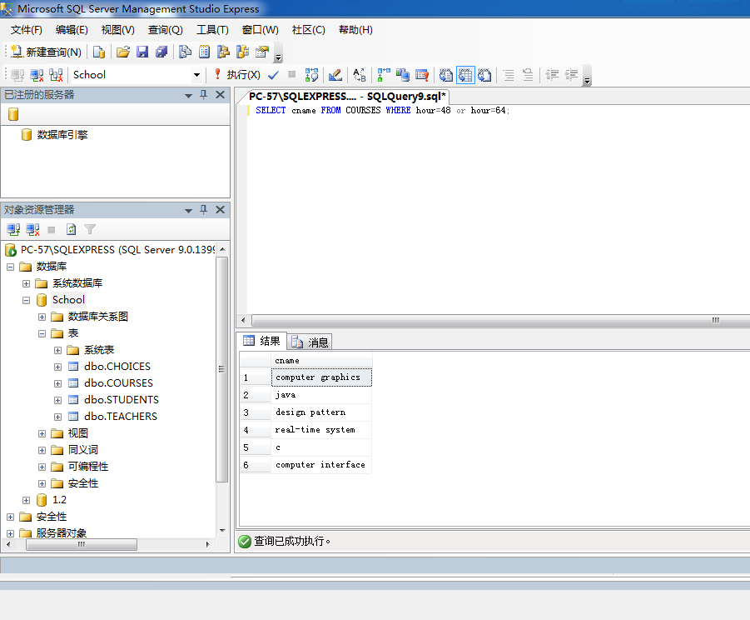

- 查询所有课程名称中含有data的课程编号。
查询程序：SELECT cname FROM COURSES WHERE cname LIKE 'data%';
查询结果如下图所示：
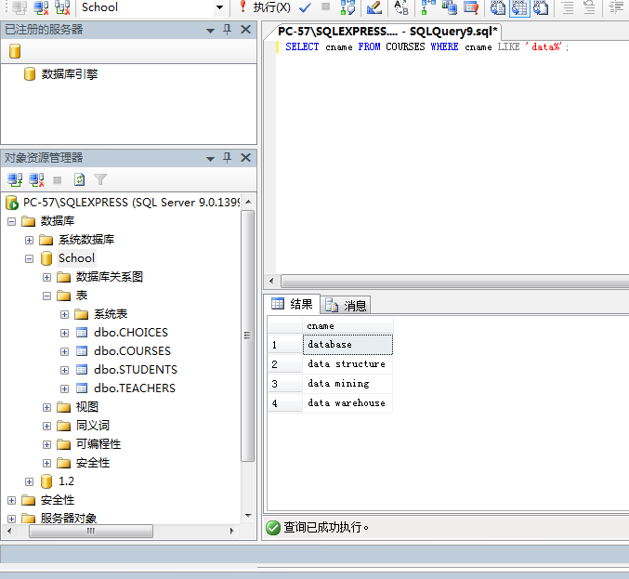

- 查询所有选课记录的课程号（不重复显示）。
查询程序：SELECT DISTINCT cid FROM CHOICES;
查询结果如下图所示：
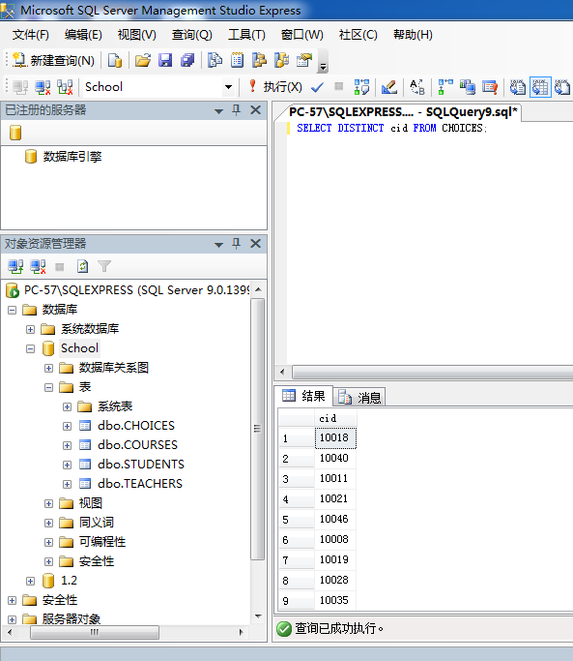

- 统计所有教师的平均工资。
查询程序：SELECT AVG(salary) from TEACHERS;
查询结果如下图所示：
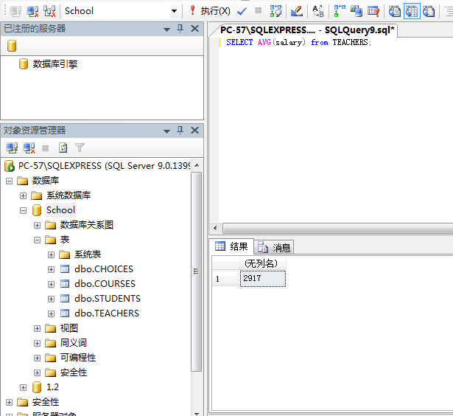

- 查询所有教师的编号及选修其课程的学生的平均成绩，按平均成绩降序排列。
查询程序：SELECT tid,AVG(score) avg_score FROM CHOICES GROUP BY tid ORDER BY avg_score DESC;
查询结果如下图所示：
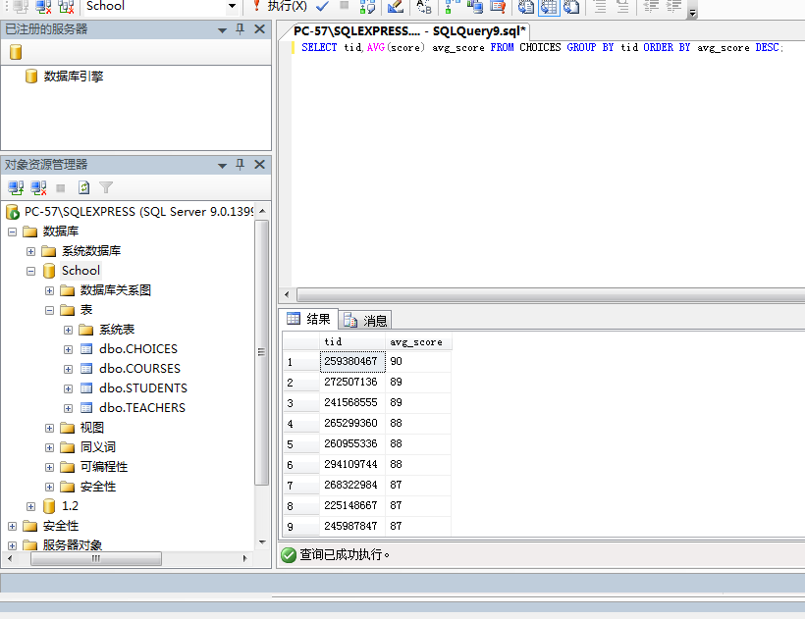

- 统计各个课程的选课人数和平均成绩。
查询程序：SELECT cid,COUNT(*) num ,avg(score) avg_score FROM CHOICES GROUP BY cid;
查询结果如下图所示：
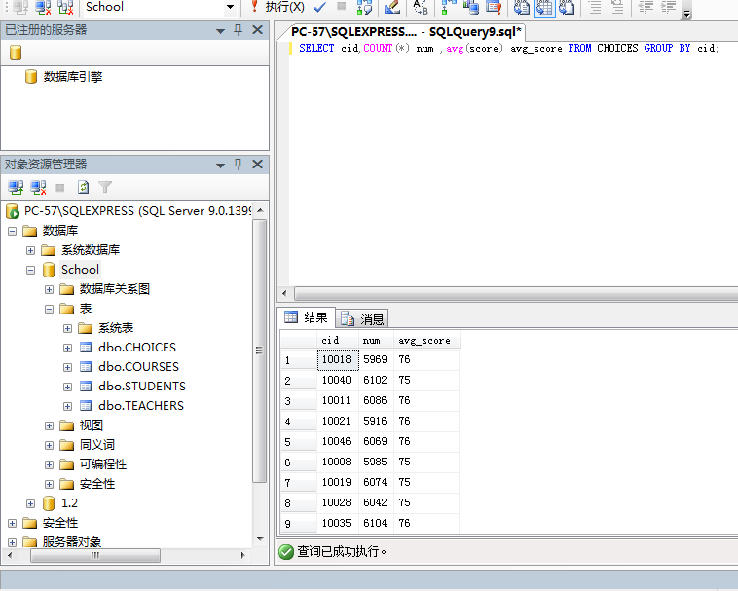

- 查询至少选修了三门课程的学生编号。
查询程序：SELECT sid FROM CHOICES GROUP BY sid HAVING COUNT(DISTINCT cid)>=3;
查询结果如下图所示：
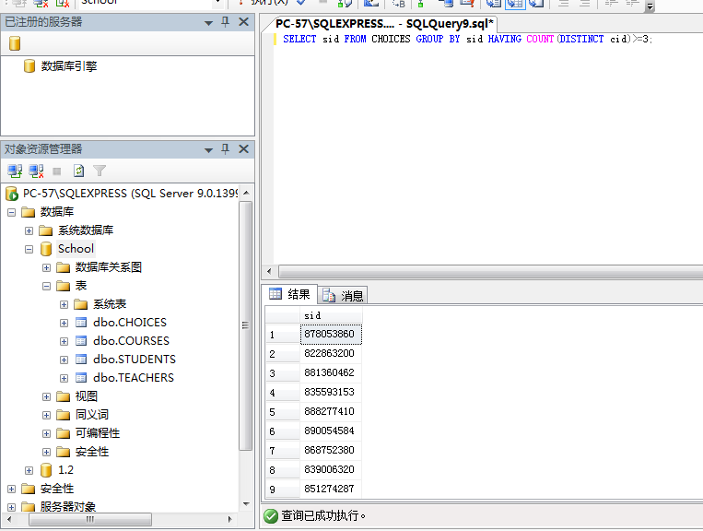

- 查询编号800009026的学生所选的全部课程的课程名和成绩。
查询程序：SELECT STUDENTS.sid,sname,cname,score from STUDENTS,COURSES,CHOICES WHERE STUDENTS.sid='800009026' AND
STUDENTS.sid=CHOICES.sid AND COURSES.cid=CHOICES.cid;
查询结果如下图所示：
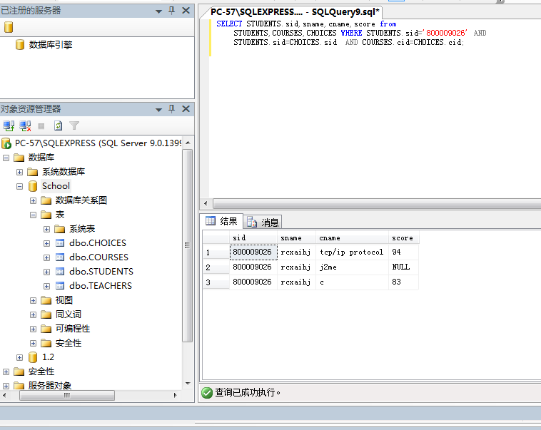

- 查询所有选修了database的学生的编号。
查询程序：SELECT DISTINCT sid FROM CHOICES,COURSES WHERE cname='database' AND CHOICES.cid=COURSES.cid;
查询结果如下图所示：
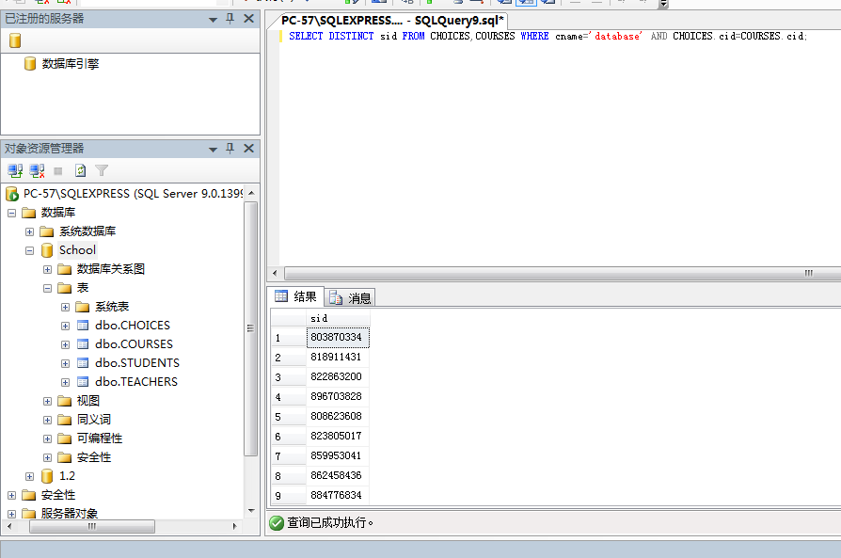

- 求出选择了同一个课程的学生数。
SELECT cid,count(distinct sid) FROM CHOICES GROUP BY cid;
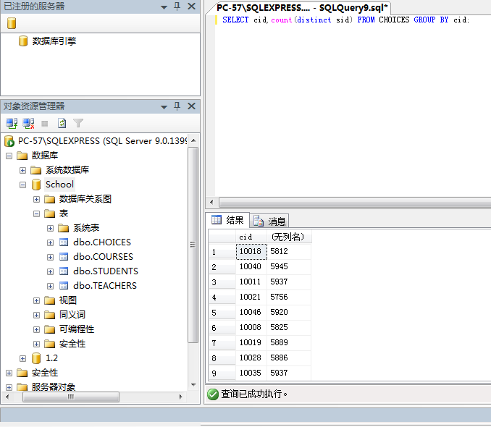

- 求出至少被两名学生选修的课程编号。
查询程序：SELECT cid FROM CHOICES GROUP BY cid HAVING COUNT(distinct sid)>=2;
查询结果如下图所示：
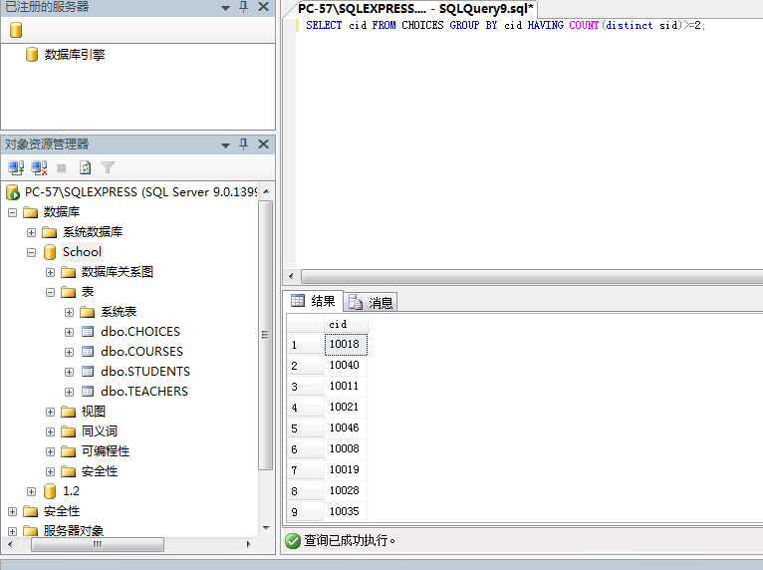

- 查询选修了编号800009026的学生所选的某个课程的学生编号。
查询程序：SELECT sid FROM CHOICES WHERE cid IN(SELECT cid FROM CHOICES WHERE sid='800009026') AND sid <>'800009026';
查询结果如下图所示：
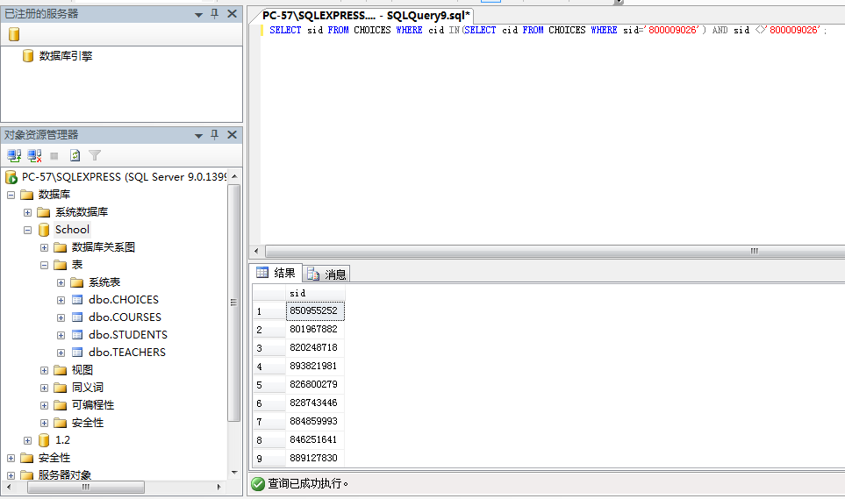

- 查询学生的基本信息及选修课程编号和成绩。
查询程序：SELECT STUDENTS.sid,sname,email,grade,cid,score FROM STUDENTS,CHOICES
WHERE STUDENTS.sid=CHOICES.sid ;
查询结果如下图所示：
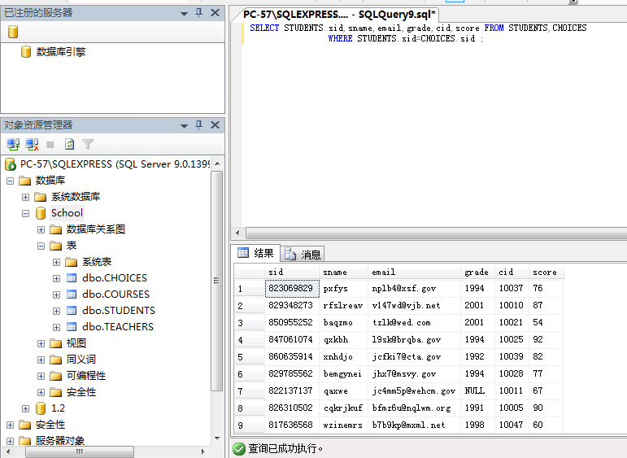

- 查询学号850955252的学生的姓名和选修的课程名及成绩。
查询程序：SELECT sname,cname,score FROM STUDENTS,COURSES,CHOICES WHERE
STUDENTS.sid='850955252' AND COURSES.cid=CHOICES.cid AND
STUDENTS.sid=CHOICES.sid;
查询结果如下图所示：
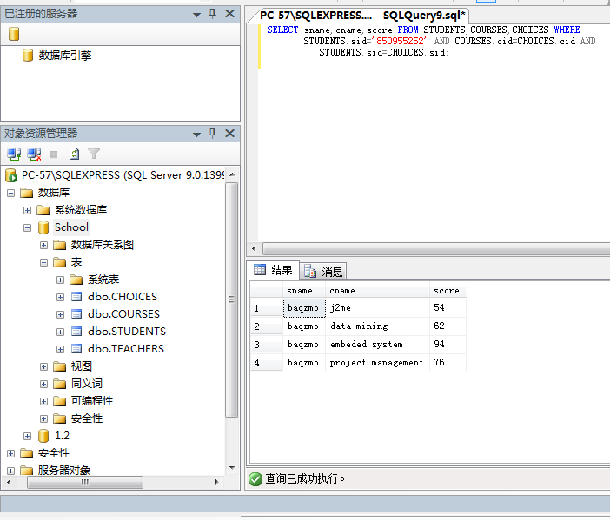
- 查询与学号850955252的学生同年纪的所有学生资料。
查询条件：SELECT sid,sname,email,grade FROM STUDENTS X WHERE
X.grade=(SELECT grade FROM STUDENTS Y WHERE Y.sid='850955252');
查询结果如下图所示：
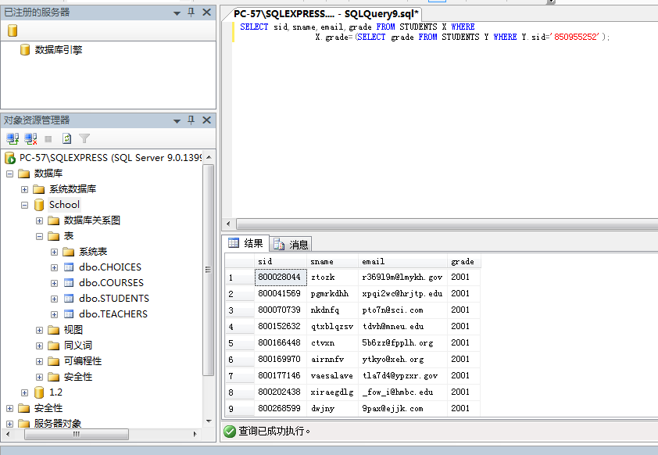

- 查询所有有选课的学生的详细信息。
查询程序：SELECT STUDENTS.sid,sname,email,grade,no,cid,score FROM STUDENTS,CHOICES WHERE STUDENTS.sid=CHOICES.sid AND cid IS NOT NULL;
查询结果如下图所示：
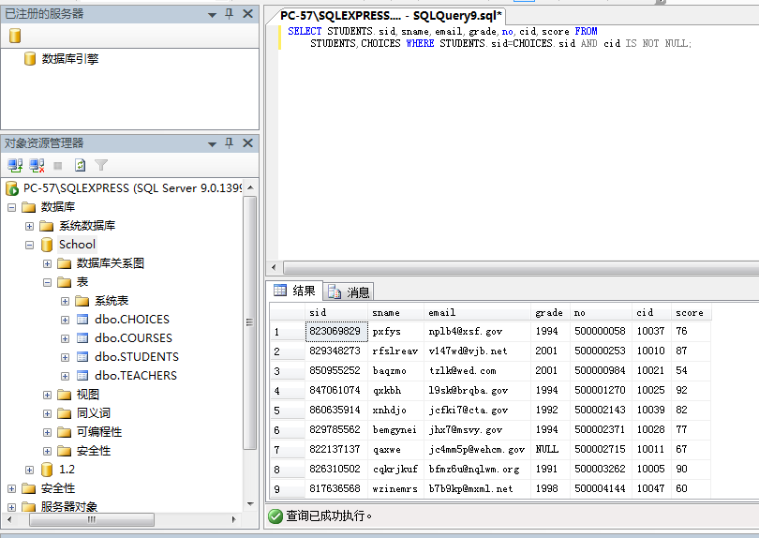

- 查询没有学生选的课程的编号。
查询程序：SELECT cid FROM CHOICES GROUP BY cid HAVING COUNT(sid)=0;
查询结果如下图所示：
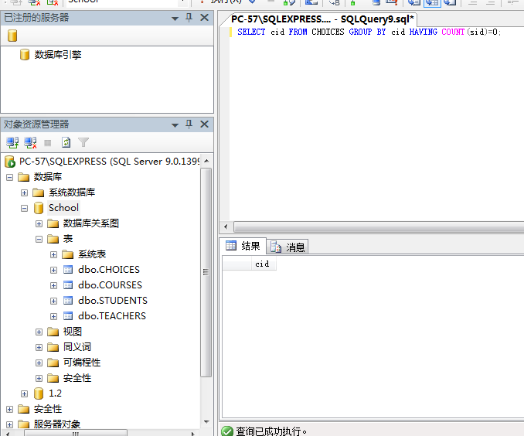

- 查询选修了课程名为C++的课时一样课程名称。
查询程序：SELECT cname FROM COURSES WHERE hour=(SELECT hour FROM COURSES WHERE cname='C++');
查询结果如下图所示：
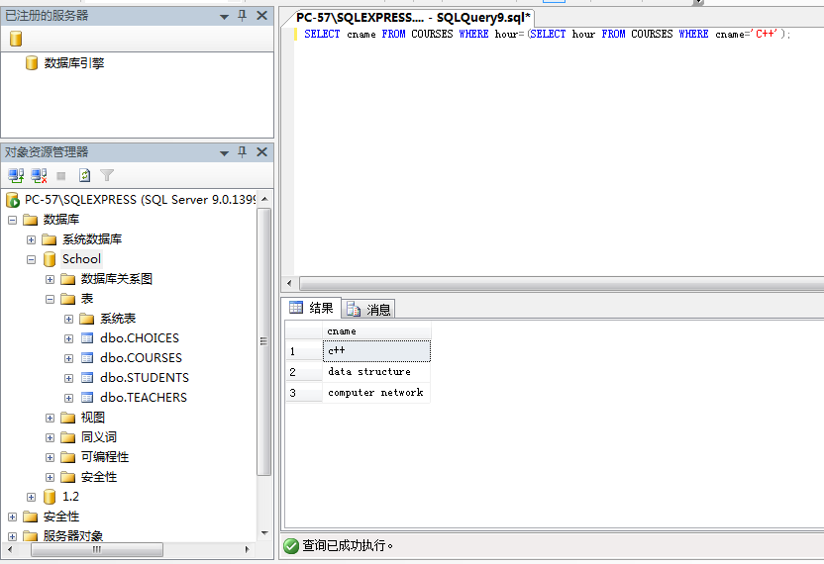

- 找出选修课程成绩最好的选课记录。
查询程序：SELECT * FROM CHOICES WHERE score IN(SELECT MAX(score) from CHOICES);
查询结果如下图所示：
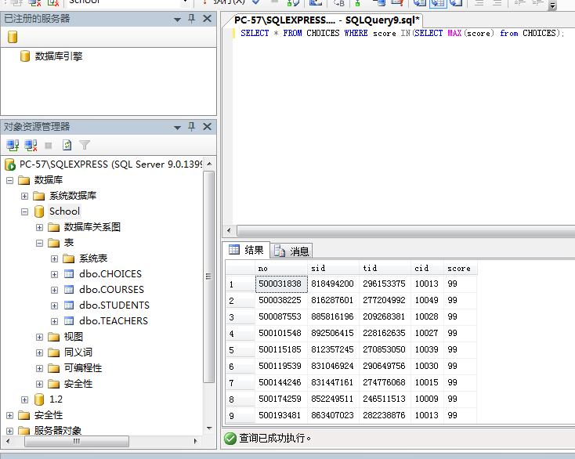

- 找出和课程UML或课程C++的课时一样课程名称。
查询程序：SELECT cname FROM COURSES WHERE hour IN(SELECT hour FROM COURSES WHERE cname='UML' OR cname='C++');
查询结果如下图所示：
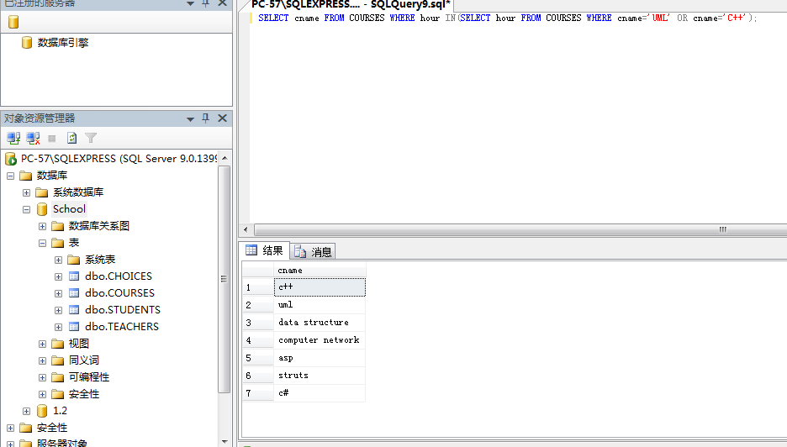

- 查询所有选修编号10001的课程的学生的姓名。
查询程序：SELECT sname from STUDENTS WHERE sid IN (SELECT sid FROM CHOICES WHERE cid='10001');
查询结果如下图所示：
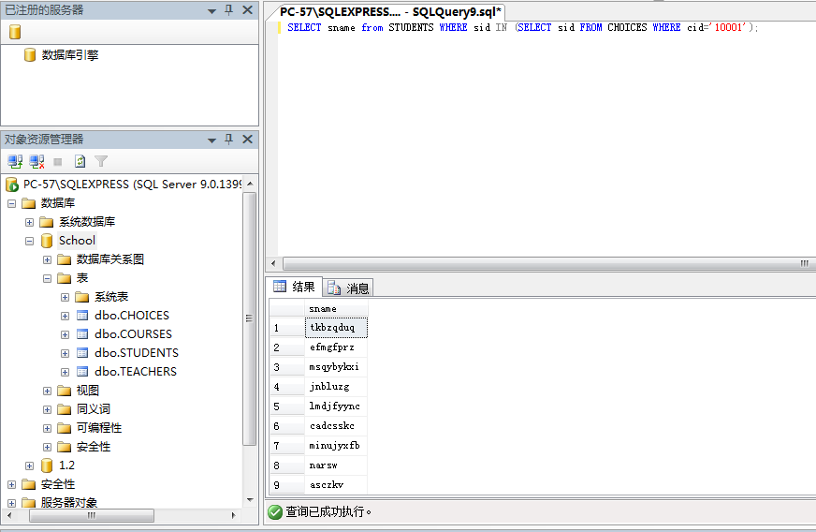

- 查询选修了所有课程的学生姓名。
查询程序：SELECT sname from STUDENTS WHERE STUDENTS.sid IN (SELECT sid FROM CHOICES GROUP BY sid HAVING COUNT(cid)=(SELECT COUNT(*) FROM COURSES));
查询结果如下图所示：
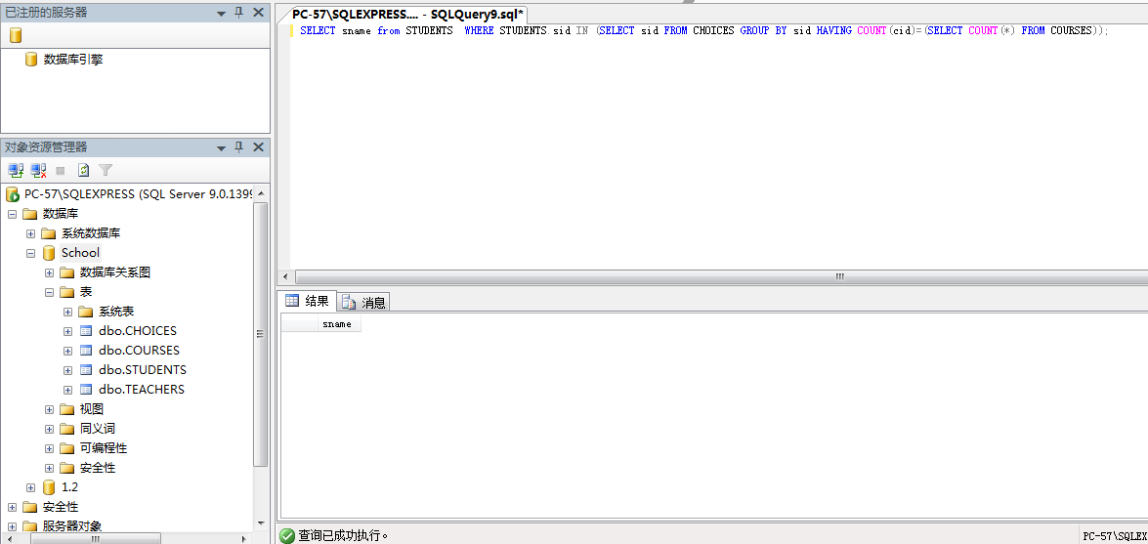

- 利用集合运算，查询选修课程C++或选修课程Java的学生的编号。
查询程序：SELECT sid FROM CHOICES WHERE sid IN(SELECT sid FROM COURSES,CHOICES WHERE COURSES.cid=CHOICES.cid AND cname='C++') UNION
SELECT sid FROM CHOICES WHERE sid IN(SELECT sid FROM COURSES,CHOICES WHERE COURSES.cid=CHOICES.cid AND cname='Java');
查询结果如下图所示：
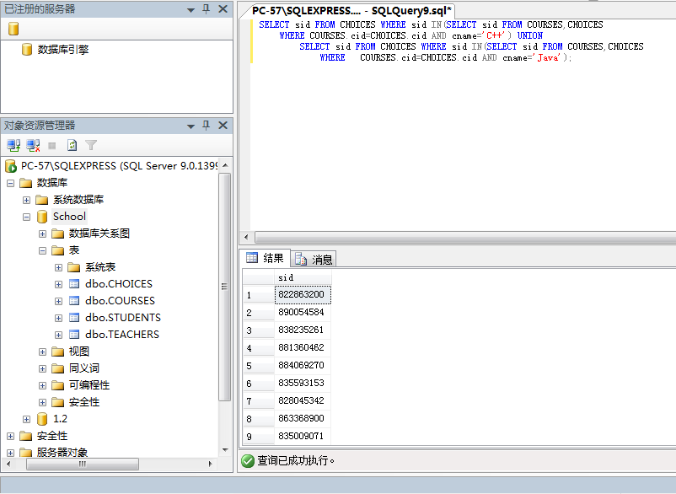

- 实现集合交运算，查询既选修课程C++又选修课程Java的学生的编号。
方法一：
查询程序：SELECT sid FROM CHOICES WHERE sid IN(SELECT sid FROM COURSES,CHOICES WHERE COURSES.cid=CHOICES.cid AND cname='C++') INTERSECT
SELECT sid FROM CHOICES WHERE sid IN(SELECT sid FROM COURSES,CHOICES WHERE COURSES.cid=CHOICES.cid AND cname='Java');
查询结果如下图所示：
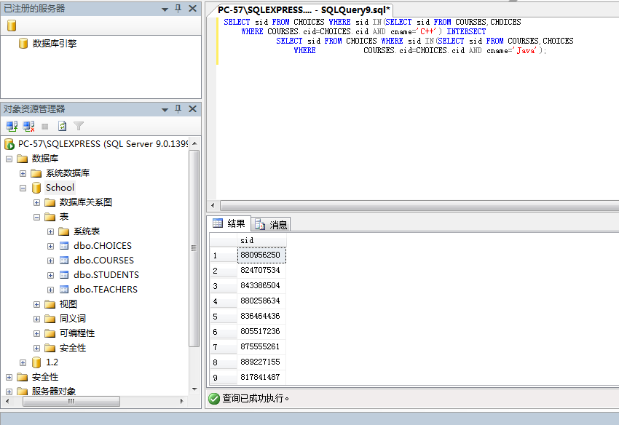

方法二：
查询程序：SELECT DISTINCT sid FROM CHOICES,COURSES WHERE COURSES.cid=CHOICES.cid AND COURSES.cname='C++' AND sid IN(SELECT sid FROM COURSES,CHOICES WHERE COURSES.cid=CHOICES.cid AND cname='Java')
查询结果如下图所示：
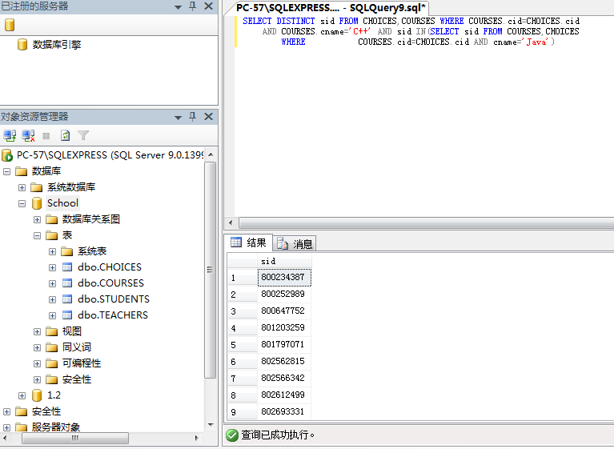

- 实现集合减运算，查询选修课程C++而没有选修课程Java的学生的编号。
方法一：
查询程序：SELECT sid FROM CHOICES WHERE sid IN(SELECT sid FROM COURSES,CHOICES WHERE COURSES.cid=CHOICES.cid AND cname='C++') EXCEPT
SELECT sid FROM CHOICES WHERE sid IN(SELECT sid FROM COURSES,CHOICES WHERE COURSES.cid=CHOICES.cid AND cname='Java');
查询结果如下图所示：

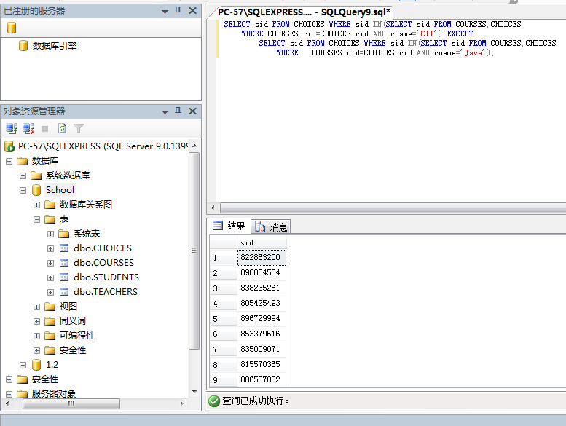

方法二：
查询程序：SELECT DISTINCT sid FROM CHOICES,COURSES WHERE COURSES.cid=CHOICES.cid AND COURSES.cname='C++' AND sid NOT IN(SELECT sid FROM COURSES,CHOICES WHERE COURSES.cid=CHOICES.cid AND cname='Java')
查询结果如下图所示：
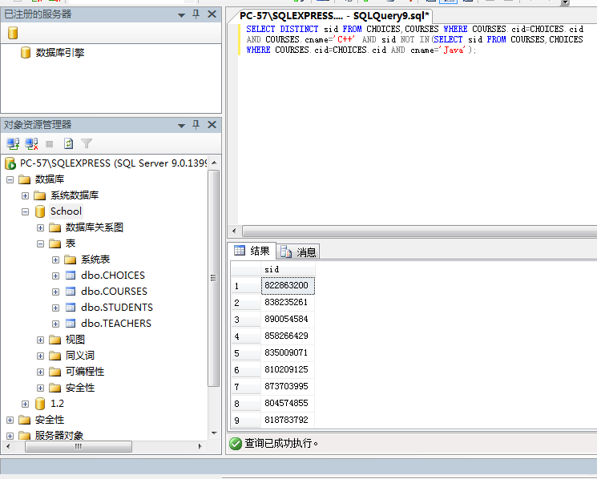

实验2.2 空值和空集的处理
- 要求
- 查询所有选课记录的成绩并将它换算为五分制（满分5分，合格3分），注意SCORE取NULL值的情况。
查询程序：SELECT sid ,tid ,cid,score/20 score FROM CHOICES;
查询结果如下图所示：
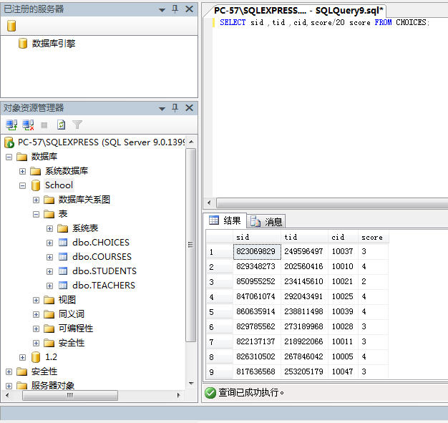

- 通过查询选修编号10028的课程的学生的人数，其中成绩合格的学生人数，不合格的学生人数，讨论NULL值的特殊含义。
查询程序：
--查询选修编号10028的课程的学生的人数
SELECT cid,COUNT(distinct sid) number FROM CHOICES where cid='10028' GROUP BY cid;
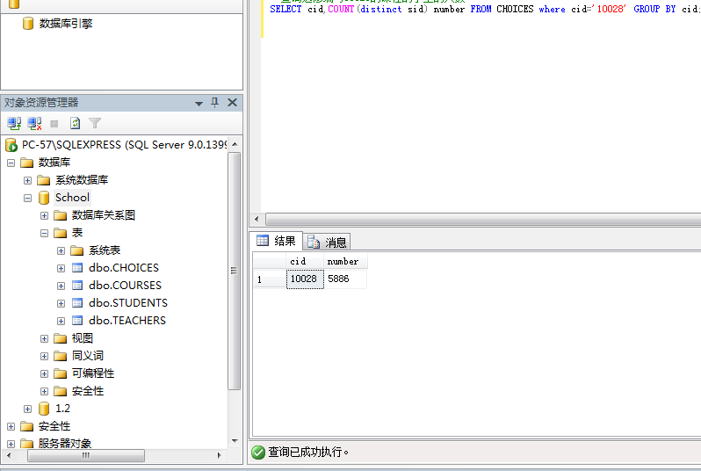
--查询选修编号10028的课程的成绩合格的人数
SELECT cid,COUNT(distinct sid) number FROM CHOICES where cid='10028'AND score>=60 GROUP BY cid;
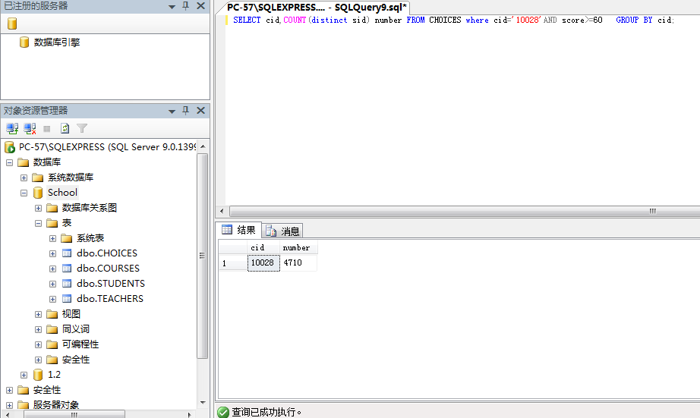

--查询选修编号10028的课程的成绩合格的人数
--SQL Server中 between and是包括边界值的，not between不包括边界值--
SELECT cid,COUNT(distinct sid) number FROM CHOICES where cid='10028'AND score BETWEEN 0 AND 59 GROUP BY cid;
--NULL表示该学生没有此科目的考试成绩
查询结果如下图所示：
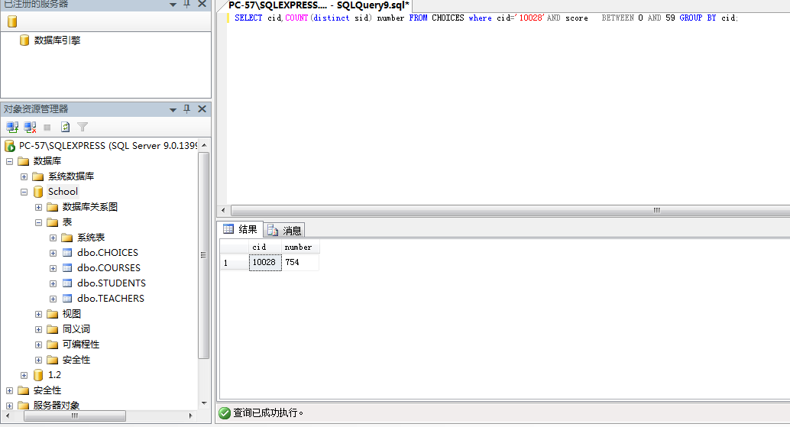
- 通过实验检验在使用ORDER BY进行排序时，取NULL的项是否出现在结果中？如果有，在什么位置？
查询程序：SELECT * FROM CHOICES ORDER BY score DESC;
查询结果：取NULL的项会出现在结果中，出现在靠近0的位置,即默认NULL为最小值
查询结果如下图所示：

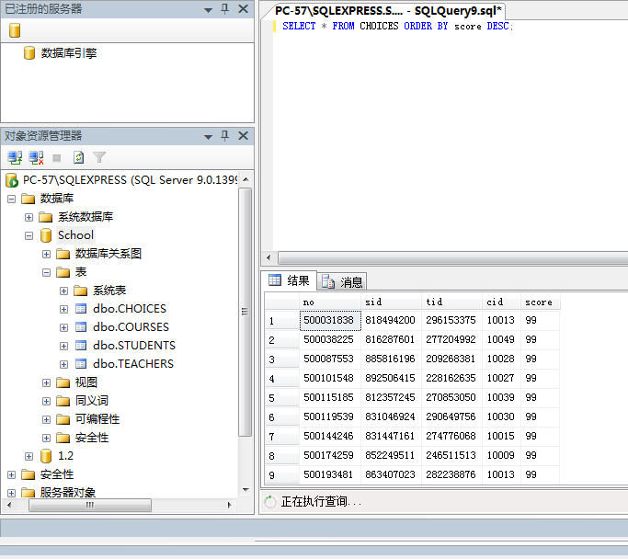

- 在上面的查询过程中如果加上保留字DISTINCT会有什么效果？
查询程序：SELECT DISTINCT * FROM CHOICES ORDER BY score DESC;
查询结果：查询结果不变。
查询结果如下图所示：
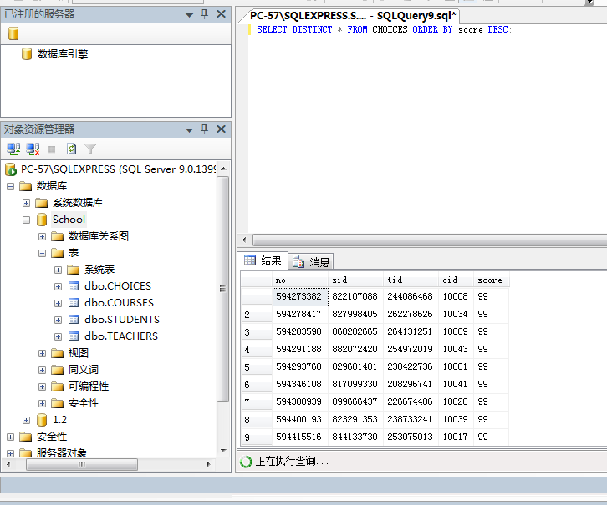

- 通过实验说明使用分组GROUP BY对取值为NULL的项的处理。
查询程序：SELECT score FROM CHOICES GROUP BY score;
查询结果：查询结果存在取NULL的项，说明分组时NULL值被当成了一个分组。
查询结果如下图所示：
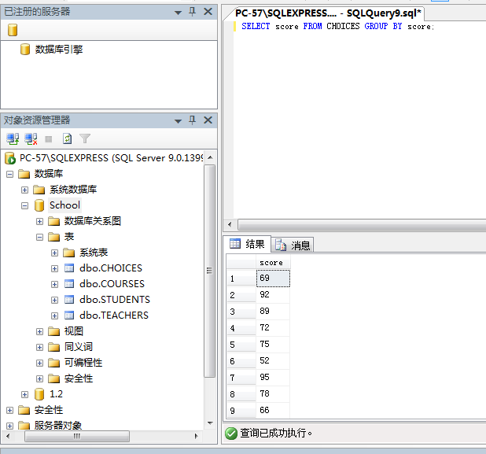

- 结合分组，使用集合函数求每个同学的平均分、总的选课记录、最高成绩、最低成绩和总成绩。
查询程序：
--max,min,sum,avg聚合函数会忽略null值--
SELECT sid,AVG(score) avg_score,COUNT(distinct cid) course_num, MAX(score) max_score,MIN(score) min_score,sum(score) total FROM CHOICES GROUP BY sid;
查询结果如下图所示：
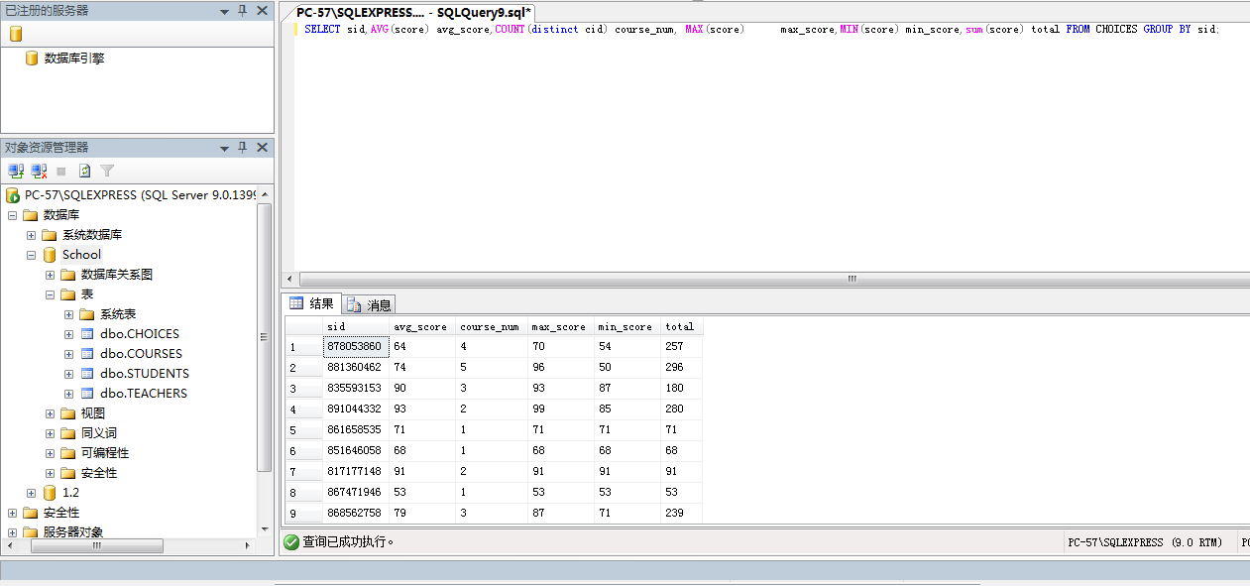

- 查询成绩小于0的选课记录，统计总数、平均分、最大值和最小值。
查询程序：SELECT COUNT(*),AVG(score),MAX(score),MIN(score) FROM CHOICES WHERE SCORE<0;
查询结果：查询结果为空集，对一个空集使用聚合函数进行统计，COUNT(*)为0，其余返回null
查询结果如下图所示：
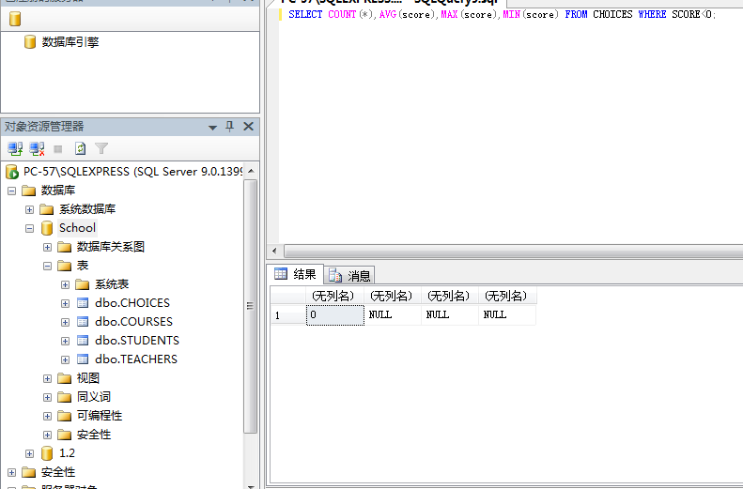

- 采用嵌套查询的方式，利用比较运算符和谓词ALL的结合来查询表COURSES中最少的课时。假设数据库中只有一个记录的时候，使用前面的方法会得到什么结果，为什么？
查询程序：SELECT DISTINCT hour FROM COURSES AS C1 WHERE HOUR<=ALL(SELECT HOUR FROM COURSES AS C2 WHERE C1.cid<>C2.cid);
查询结果如下图所示：
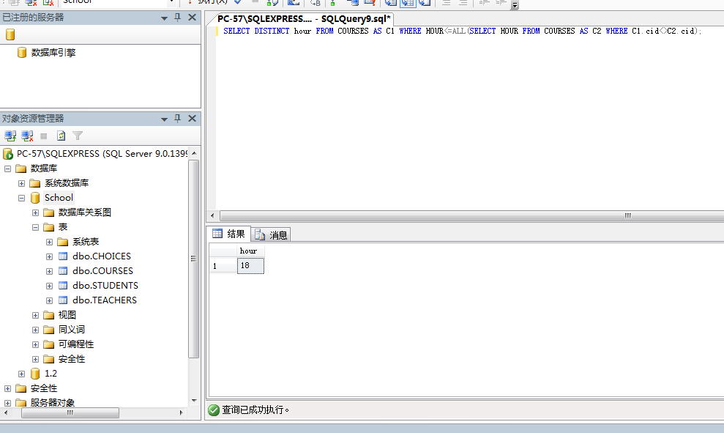

假设数据库中只有一个记录的时候，使用前面的方法可以查询到该记录。
查询结果如下图所示：
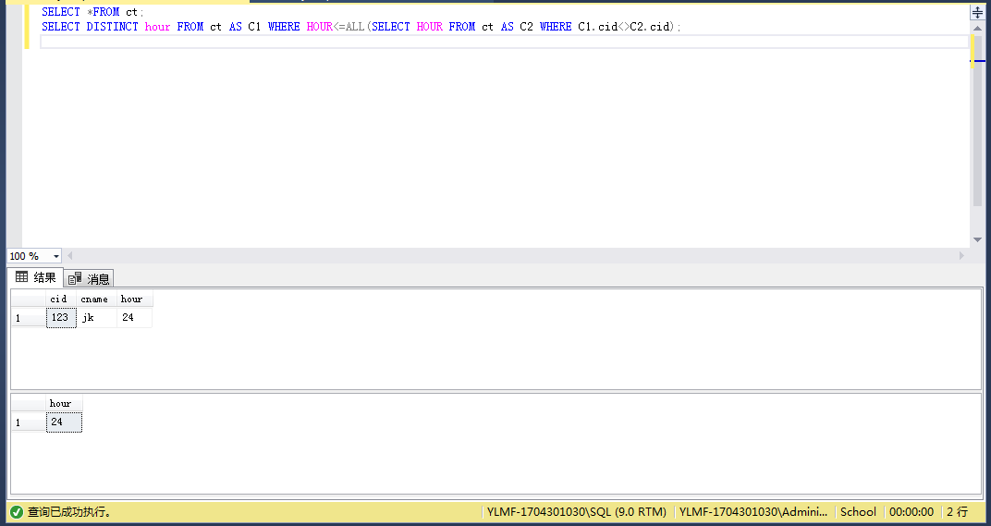

- 创建一个学生表S（NO， SID， SNAME），教师表T（NO， TID， TNAME）作为实验用的表。其中NO分别是这两个表的主键，其他键允许为空。向S插入元组（1， 0129871001， 王小明）、（2， 0129871002， 李兰）、（3， 0129871005， NULL）、（4， 0129871004， 关红）；向T插入元组1， 100189， 王小明）、（2， 100180， 李小）、（3， 100121， NULL）、（4， 100128， NULL）。对这两个表作对姓名的等值连接运算，找出既是老师又是学生的人员的学生编号和老师编号。
创建数据表：
--创建一个学生表S（NO， SID， SNAME）--
CREATE TABLE S(
no int not null,
sid char(10),
sname char(10),
PRIMARY KEY(no)
);
--创建一个教师表T（NO， TID， TNAME）--
CREATE TABLE T(
no int not null,
tid char(10) ,
tname char(10),
PRIMARY KEY(no)
);
创建结果如下图所示：

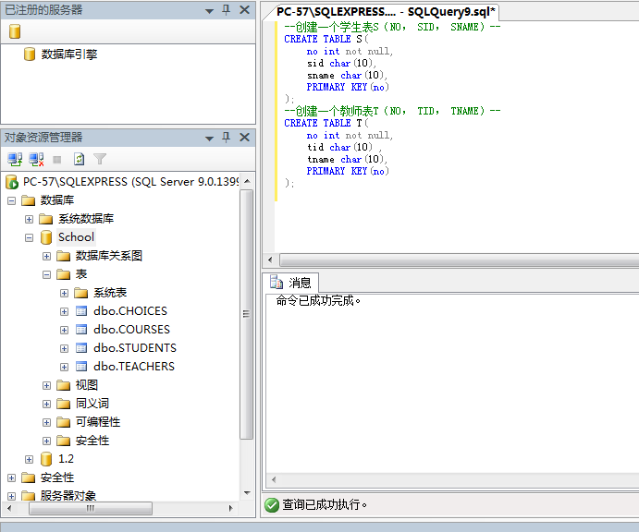

--向S插入元组（1， 0129871001， 王小明）、（2， 0129871002， 李兰）、（3， 0129871005， NULL）、（4， 0129871004， 关红）；
INSERT INTO S
VALUES
(1, '0129871001', '王小明');
INSERT INTO S
VALUES
(2, '0129871002', '李兰');
INSERT INTO S
VALUES
(3, '0129871003', NULL);
INSERT INTO S
VALUES
(4, '0129871004', '关红');
插入结果如下图所示：

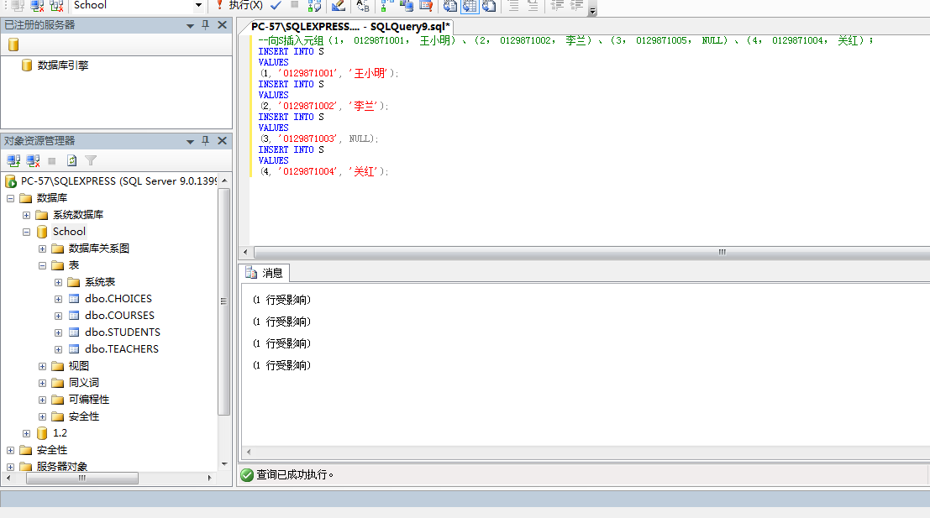

--向T插入元组1， 100189， 王小明）、（2， 100180， 李小）、（3， 100121， NULL）、（4， 100128， NULL）。--
INSERT INTO T
VALUES
(1, '100189', '王小明');
INSERT INTO T
VALUES
(2, '100180', '李小');
INSERT INTO T
VALUES
(3, '100121', NULL);
INSERT INTO T
VALUES
(4, '100128', NULL);
插入结果如下图所示：
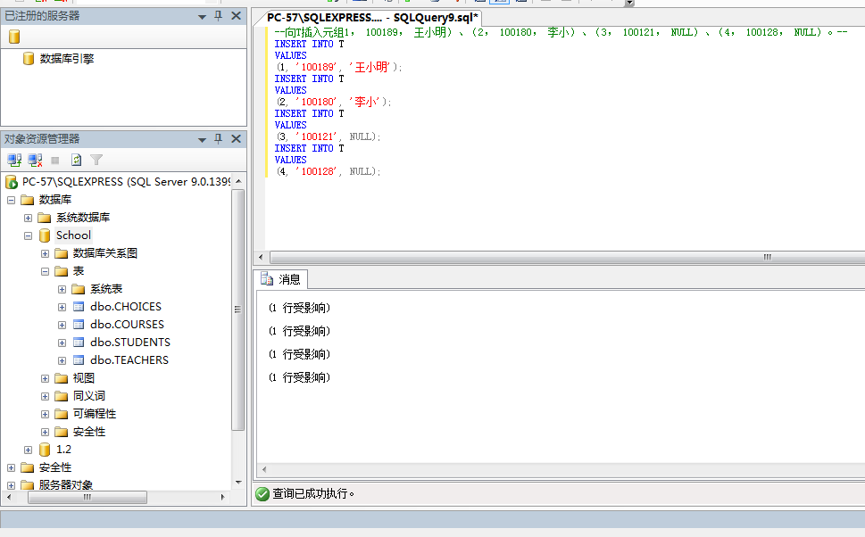

查询程序：SELECT sid,tid FROM S,T WHERE S.sname=T.tname;
查询结果如下图所示：
